Chrono : 2026-111 le 18 mars 2026
Restaurant au Bord du Lac à St REMY Les Chevreuses
Notre RDV est le : 21 mai  Soit 10h pour la rando au château  Soit 11h pour la marche autour du Lac  Soit 12h pour le repas  Parking gratuit sur place,  RER B : Station St Remy  Adresse du restaurant :  2 rue de la Digue  Saint Remy les Chevreuses | 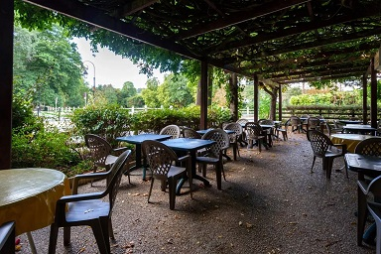
Site : Hôtel Restaurant Au Bord du Lac Les Yvelines | Galerie photos
Cette sortie est organisée par notre amie Nelly LEBRETON qui a déjà fait une découverte au restaurant. Il lui a paru très bien, calme et avec un bon repas pour un montant de 40€ tout compris. C’est une occasion de se retrouver entre Artayais avec soit une randonnée de découverte du château médiéval de la madeleine soit une marche autour du Lac soit autour d’une table.
Randonnée au château médiéval de la Madeleine (marche de 2h et 75m de dénivelée)
Marche autour du lac à proximité du restaurant ( marche de 1h en terrain plat)
Repas
Le restaurant sera réglé individuellement après le repas

Bulletin d'Inscription à retourner avant le 15 avril 2026 à :
nellylebretn@orange.fr ; francis.audouin@arta.ovh
Cocher votre choix de rando
Nom et Prénom des adhérents ARTA et date choisie
:............................……………………………………………
:……………………………………………………………………….
Date : / /2026 Signature.....................................

